2017年秋学期高二年级第一次学情调研数学（理）试题
时间：120分钟 分值：160分
一、填空题：本大题共14个小题，每小题5分，共70分．把答案填在答卷纸相应的位置上．
1．的否定是 ▲ .
2．“”是方程有实根的 ▲ 条件.(填“充分不必要”、“必要不充分”、“充要”、“既非充分也非必要”)
3．的解集为 ▲ .
4．下列结论错误的序号是 ▲ .
①命题“若，则”的逆否命题是“若，则”；
②命题“若，则互为相反数”的逆命题为真命题；
③若ab是整数，则a,b都是整数；
④命题“若，则且”的否命题是“若，则或”.
5．若变量x,y满足约束条件，则的最小值是 ▲ .
6．已知椭圆的焦距是4，焦点在x轴上，且经过点，那么该椭圆的标准方程是 ▲ .
7．若双曲线的一个焦点为(0,3)，则实数k= ▲ .
8．当时，使不等式恒成立的实数a的取值范围是 ▲ .
9．以椭圆的焦点为顶点、顶点为焦点的双曲线方程为 ▲ .
10．已知是椭圆的左、右焦点，过的直线与椭圆相交于A、B两点. 若，则椭圆的离心率为 ▲ .
11．命题p:，命题，若为真命题，则实数m的取值范围为 ▲ .
12．设函数. 若对于恒成立，则实数m的取值范围为 ▲ .
13．已知椭圆E: 的右焦点为F，短轴的一个端点为M，直线交椭圆E于A、B两点. 若AF+BF=4，点M到直线l的距离不小于，则椭圆E的离心率的取值范围是 ▲ .
14．已知且，则的最小值为 ▲ .
二、解答题：本大题共6小题，共计90分，解答时应写出文字说明，证明过程或演算步骤．
15．(本题满分14分)已知命题；命题. 若“p且q”为真命题，求实数m的取值范围.

16．(本题满分14分)设p：实数x满足，其中；q：实数x满足.
⑴若a=1，且为真，求实数x的取值范围；
⑵若p是q的必要不充分条件，求实数a的取值范围.

17．(本题满分14分)如图，A、B分别是椭圆的左、右端点，F是椭圆的右焦点，点P在椭圆上，且位于x轴上方，PA⊥PF.
⑴求点P的坐标；
⑵设M是椭圆长轴AB上的一点，M到直线AP的距离等于MB，求椭圆上的点到点M的距离d的最小值.
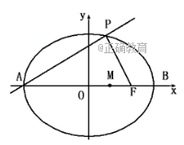

18．(本题满分16分)某厂家拟在2017年举行促销活动，经调查测算，该产品的年销售量(即该厂的年产量)x(单位：万件)与年促销费用m(单位：万元)满足(k为常数，)，如果不搞俏销活动(即m=0时)，则该产品的年销售量只能是1万件. 已知2016年生产该产品的固定投入为8万元，每生产1万件该产品需要再投入16万元，厂家将每件产品的销售价格定为每件产品年平均成本的1.5倍(产品成本包括固定投入和再投入两部分资金).
⑴将2017年该产品的利润y(单位：万元)表示为年促销费用m(单位：万元)的函数；
⑵该厂家2017年的促销费用投入多少万元时，厂家的利润最大？

19．(本题满分16分)已知椭圆的离心率为，以原点O为圆心，椭圆C的长半轴长为半径的圆与直线相切.
⑴求椭圆C的标准方程；
⑵已知点A、B为动直线与椭圆C的两个交点，问：在x轴上是否存在定点E，使得为定值？若存在，试求出点E的坐标和定值；若不存在，请说明理由.

20．(本题满分16分). 问：是否存在正数m，使得对于任意正数，可使为三角形的三边构成三角形？如果存在：①试写出一组x,y,m的值，②求出所有m的值；如果不存在，请说明理由.

2017年秋学期高二年级第一次学情调研
数学（理）试题参考答案
一、填空题：本大题共14个小题，每小题5分，共70分．把答案填在答卷纸相应的位置上．
1．，使 2．充分不必要 3． 4．③
5．2 6． 7．－1 8．
9． 10． 11． 12．
13． 14．
二、解答题：本大题共6小题，共计90分，解答时应写出文字说明，证明过程或演算步骤．
15．
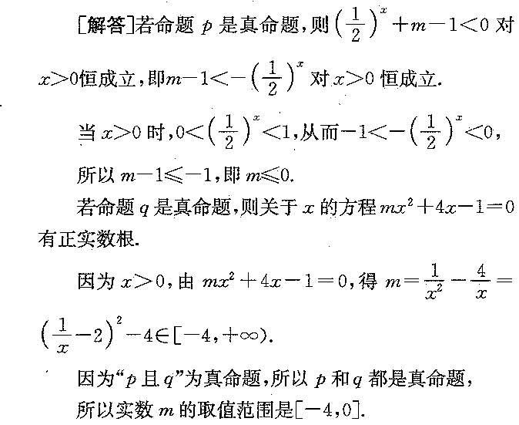
16．
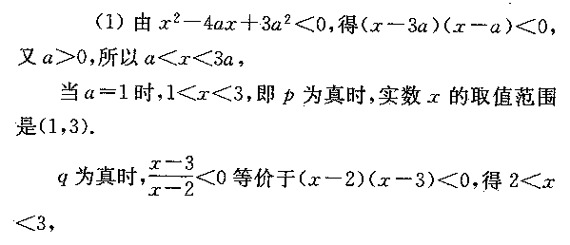
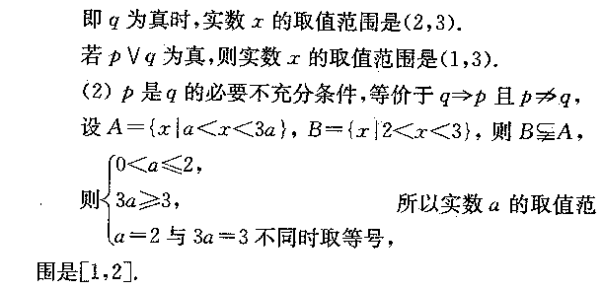
17．
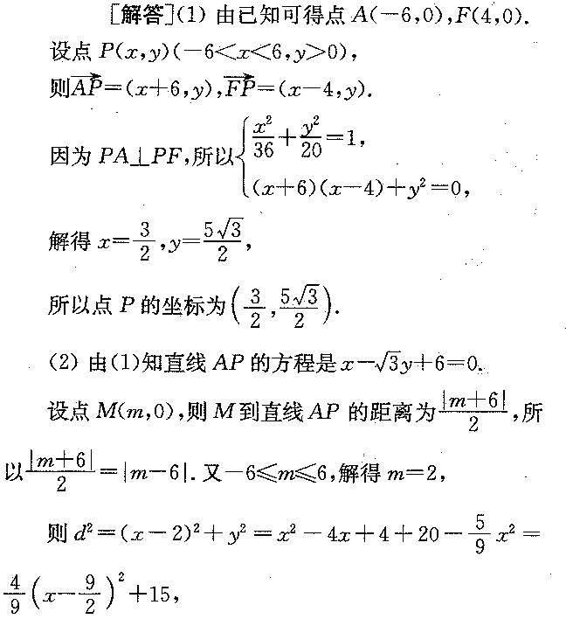
18．
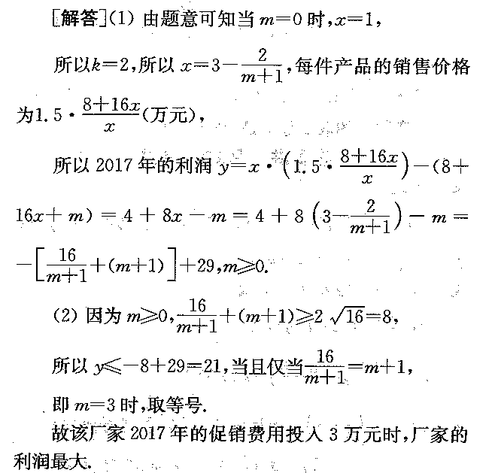
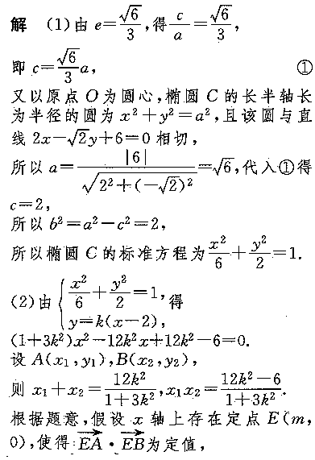
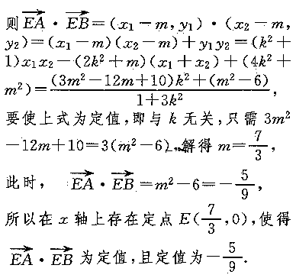
19．

20．
解：⑴符合题意(答案不唯一)
⑵ 故a,b,c可构成三角形
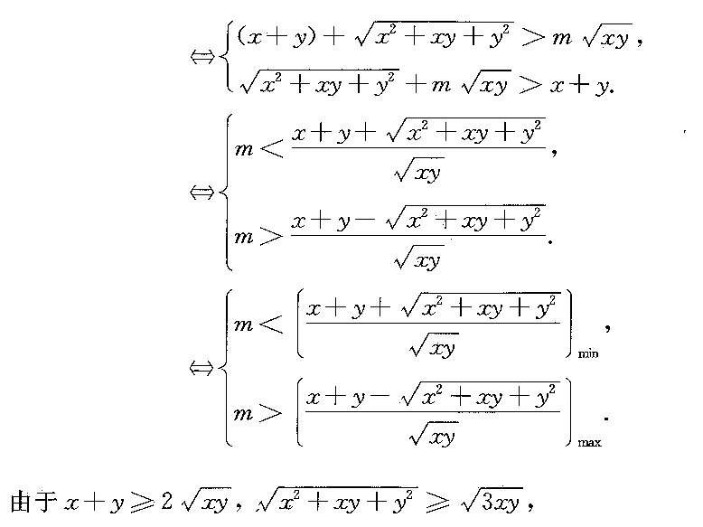
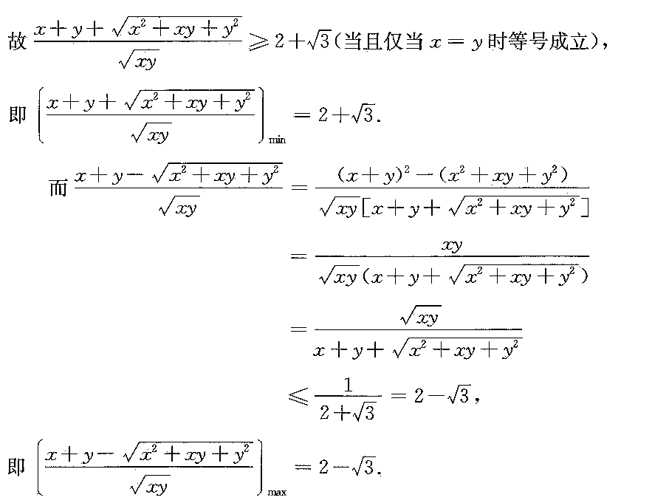
综上，存在正数m满足要求，m的取值范围是.

